Министерство транспорта Российской Федерации

Федеральное государственное автономное образовательное

учреждение высшего образования

«Российский университет транспорта»

(ФГАОУ ВО РУТ(МИИТ), РУТ (МИИТ)

Институт транспортной техники и систем управления

Кафедра «Управление и защита информации»

Лабораторная работа № 9

по дисциплине: «Программирование и основы алгоритмизации»

на тему: «Многомерные массивы»

Выполнил: ст. гр. ТУУ-111

Сойка С.А.

Вариант №6

13.01.2023

(дата выполнения)

Проверил: к.т.н., доц. Сафронов А.И.

___________

(дата приёмки)

Москва – 2022 г.

**1. Цель работы.**

Решить поставленную задачу программирования по разделу «Многомерные массивы». Продумать организацию удобного ввода элементов многомерного массива. Продумать схему корректного вывода элементов многомерного массива.

**2. Формулировка задачи.**

Дана матрица размерностью [NxM], состоящая только из натуральных чисел. Выбрать в каждой строке матрицы свой наименьший элемент и переставить его в первый столбец той же строки.

Учесть все возможные ограничения, накладываемые не только на переменные, но и на участвующие в расчёте функциональные зависимости (если они указаны в задании по варианту).

Ввести контроль исходных данных. Реализовать схему «ввод до победного» без возможности прерывания. При некорректном вводе исходных данных заставлять пользователя вводить сведения до тех пор, пока он не введёт их корректно. Продумать побуждающие сообщения-подсказки, направляющие пользователя ко вводу корректных значений.

Использовать для контроля исходных данных различные состояния метода «TryParse», входящего в перечень доступных компонентов интересующего значащего (valuable) типа данных, например: int, byte, float, double.

Принять во внимание тот факт, что все необходимые для тестирования значения могут быть занесены сразу в один единственный многомерный массив.

Вывод массивов с размерностями, старшими второй, реализовывать постранично / послойно с остановками по Console.ReadKey(true);. Возврат к предыдущей странице не реализовывать – двигаться только вперёд.

После ввода с клавиатуры данных в массив – очищать окно консоли по Console.Clear();

Вывод исходных и модифицированных массивов вести строго друг под другом для обеспечения возможности их сопоставления.

**3. Блок-схема алгоритма.**

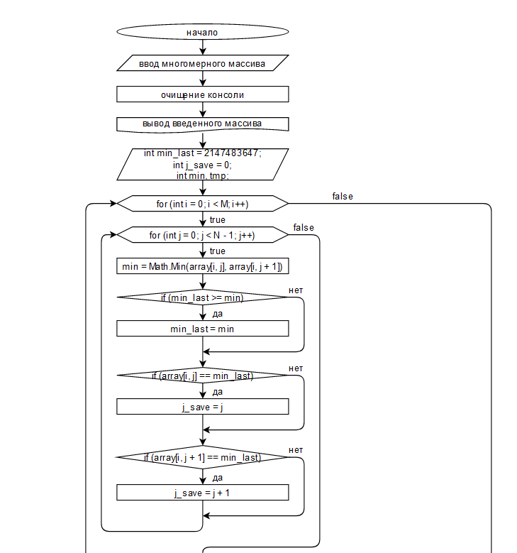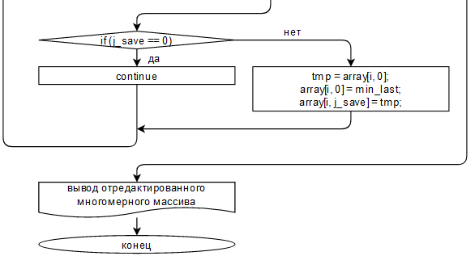

**4. Подбор тестовых примеров.**

Массив:

45 3 98 3 1

956 34 88 34 65

4 23 3 78 95

11 444 222 88 55

Результат:

1 3 98 3 45

34 34 88 956 65

3 23 95 78 4

11 222 444 88 55

**5. Листинг (код) программы.**

using System;

namespace task_9

{

internal class Program

{

static void Main(string[] args)

{

int M, N;

Console.Write("Введите количество строк двумерного массива: ");

int.TryParse(Console.ReadLine(), out M);

Console.Write("Введите количество столбцов двумерного массива: ");

int.TryParse(Console.ReadLine(), out N);

int[,] array = new int[M, N];

for (int i = 0; i < M; i++)

{

for (int j = 0; j < N; j++)

{

Console.Write($"Введите {j + 1} - й элемент {i + 1} - й строки массива: ");

array[i, j] = Convert.ToInt32(Console.ReadLine());

if (array[i, j] <= 0.001)

array[i, j] = 0;

}

}

Console.ReadKey(true);

Console.Clear();

Console.WriteLine("Массив:");

for (int i = 0; i < M; i++)

{

Console.Write(" ");

for (int j = 0; j < N; j++)

{

Console.Write(array[i, j] + "\t");

}

Console.WriteLine();

}

int min_last = 2147483647; // максимальное значение типа int

int j_save = 0;

int min, tmp;

for (int i = 0; i < M; i++)

{

for (int j = 0; j < N - 1; j++)

{

min = Math.Min(array[i, j], array[i, j + 1]);

if (min_last >= min)

min_last = min;

if (array[i, j] == min_last)

j_save = j;

if (array[i, j + 1] == min_last)

j_save = j + 1;

}

if (j_save == 0)

continue;

else

{

tmp = array[i, 0];

array[i, 0] = min_last;

array[i, j_save] = tmp;

}

}

Console.WriteLine();

Console.WriteLine("Массив:");

for (int i = 0; i < M; i++)

{

Console.ReadKey(true);

Console.Write(" ");

for (int j = 0; j < N; j++)

{

Console.Write(array[i, j] + "\t");

}

Console.WriteLine();

}

Console.ReadKey();

}

}

}

**6. Расчет тестовых примеров на ПК.**

**7. Вывод.**

Была решена поставленная задача программирования по разделу «Многомерные массивы». Продумана организация удобного ввода элементов многомерного массива. Продумана схема корректного вывода элементов многомерного массива. Совпадение результатов расчета тестовых примеров вручную и на ПК говорит о правильности выполненного задания.